LEI Nº 11.722, DE 20 DE NOVEMBRO DE 2014.

Denomina Rua Edy Maria Mussoi o logradouro público cadastrado conhecido como Beco 4 – Avenida Vicente Monteggia –, localizado no Bairro Nonoai.

O PREFEITO MUNICIPAL DE PORTO ALEGRE
Faço saber que a Câmara Municipal aprovou e eu, no uso das atribuições que me confere o inciso II do artigo 94 da Lei Orgânica do Município, sanciono a seguinte Lei:

Art. 1º Fica denominado Rua Edy Maria Mussoi o logradouro público cadastrado conhecido como Beco 4 – Avenida Vicente Monteggia –, localizado no Bairro Nonoai, nos termos da Lei Complementar nº 320, de 2 de maio de 1994, e alterações posteriores.

Parágrafo único. As placas denominativas conterão, abaixo do nome do logradouro, os seguintes dizeres: Cidadã exemplar.

Art. 2º Esta Lei entra em vigor na data de sua publicação.

PREFEITURA MUNICIPAL DE PORTO ALEGRE, 20 de novembro de 2014.

Carlos Alberto Oliveira Garcia,
Prefeito, em exercício.

Cristiano Tatsch,
Secretário Municipal de Urbanismo.
Registre-se e publique-se.

Urbano Schmitt,
Secretário Municipal de Gestão.

CROQUI
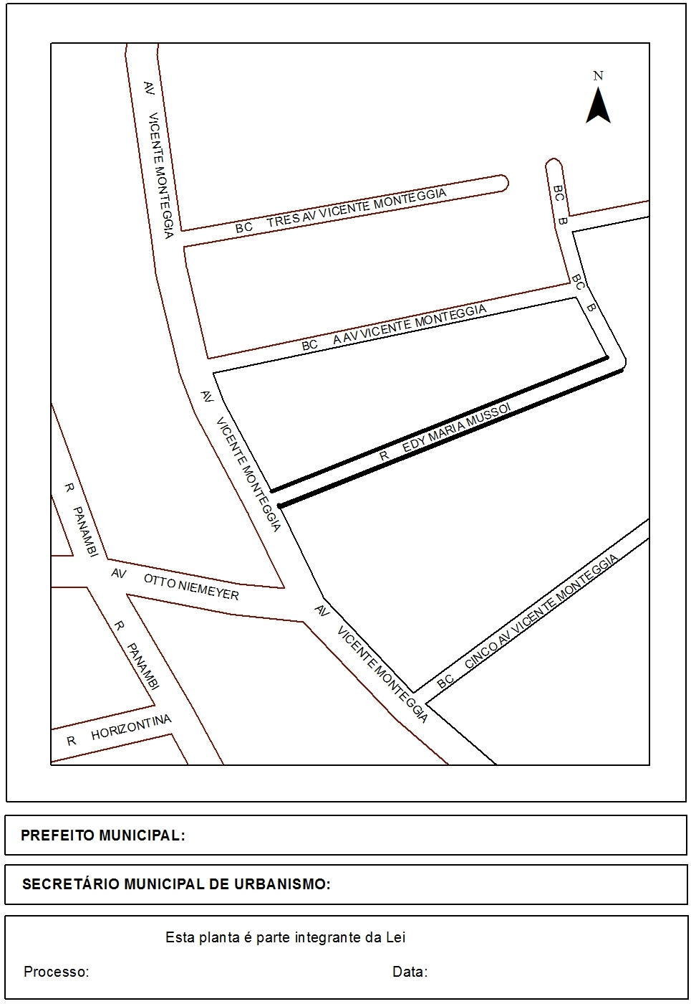
Cristiano Tastch
Carlos Alberto Oliveira Garcia, em exercício.
nº 11.722
001.033378.14.2
20.11.2014

